Q312 Scheda creata il 12 agosto 2026
Descrizione storico-bibliografica
L'*avvisatore alpino : periodico popolare settimanale. - Anno 1, n. 1 (9 giugno 1882)-anno 45, n. 43 (29 ottobre 1926). - Torre Pellice : tipografia Alpina, 1882-1926. - 44 volumi. ((Settimanale. - Il sottotitolo varia; dal 1890: giornale politico, agricolo e commerciale; dal 1926: settimanale popolare. - Fondato da G. P. Malan. - Il formato varia. - BNI 1893 1140. - CFI0371542; CFI0425956 ; CUB0707605; TO00177927
Variante del titolo dal 1926: L'*alpino

L'*avvisatore alpino. - Anno 1, n. 1 (2 luglio 1948)-anno 4 (1951). - Torre Pellice : Tip. L'alpina, [1948-1951]. – 4 volumi. ((Settimanale. - Il sottotitolo varia in: settimanale democratico del pinerolese e delle Valli. - Precede numero speciale per elezioni (18 aprile 1948), con titolo: Il nuovo avvisatore alpino. - Editore varia in: Tip. Subalpina. - CUBI 45617. - BNI 1949-10193. - TO00177928; CFI0704415
Variante del titolo: Il *nuovo avvisatore alpino

Soggetto: Pinerolo <territorio> - 1882-1951; Valli valdesi – 1882-1951

Note e riferimenti bibliografici
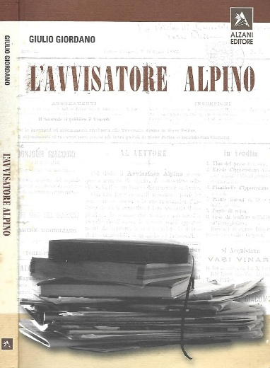
- L'*avvisatore alpino / Giulio Giordano. - Pinerolo : Alzani, 2006. - 189 p. ; 23 cm. - BNI 2007-28. - TO01511428
- Piero Chiminelli, IL GIORNALISMO EVANGELICO COME FONTE DI STORIOGRAFIA PROTESTANTE. In: Bibliografia della storia della riforma religiosa in Italia : contributo alla storiografia religiosa italiana / Piero Chiminelli. - Roma : Bilychnis, 1921. - 301, VIII p. ; 20 cm. - (Biblioteca di studi religiosi ; 10), p.270-283

